
z.č.0681-14/BA

Tovéř
Revitalizace návsi

Objednatel auditu: | Zpracovatelé auditu:
Obec Tovéř  Tovéř 18  783 16 Tovéř | Ing. Luděk Cekr  Cekr CZ s.r.o  Mazalova 57/2  787 01 Šumperk  Ing. Petr Smítal  Regionální agentura pro rozvoj střední Moravy  Horní náměstí 5  772 00 OLOMOUC
AUDIT BEZPEČNOSTI POZEMNÍCH KOMUNIKACÍ

Tovéř
Revitalizace návsi

Úvod

Identifikace zhotovitele

Auditorský tým:
Ing. Luděk Cekr, Cekr CZ s.r.o.
Povolení Ministerstva dopravy k výkonu činnosti auditora bezpečnosti pozemních komunikací č. 016
tel.: 588 517 980, 777 550 647
e-mail: cekr@cekrcz.eu

Ing. Petr Smítal, Regionální agentura pro rozvoj střední Moravy
Povolení Ministerstva dopravy k výkonu činnosti auditora bezpečnosti pozemních komunikací č. 054
tel.: 585 205 977, 603 980 299
e-mail: smital@rarsm.cz

Objednatel auditu:
Obec Tovéř
Tovéř 18
783 16 Tovéř
Zastoupená: Miroslavem Majerem

Seznam použitých podkladů:
Tovéř – revitalizace návsi - Studie architektonického a stavebního uspořádání návsi
zpracovaná v 04/2014 firmou:
DS+GEO projekt, Na Šibeníku 42, 779 00 Olomouc, IČ: 45 18 66 77
Projektant dopravního řešení a inženýrských objektů: Ing. Petr Doležel
Architektonické řešení a vegetační úpravy: Ing. Jitka Gajdoštinová

Předmětem auditu je posouzení předloženého dopravního řešení přestavby části průjezdního úseku silnice III. Třídy obcí Tovéř. Audit identifikuje možná bezpečnostní rizika vyplývající z navrhovaných úprav. Architektonické řešení není hodnoceno, ani komentováno. Bezpečnostní audit byl proveden v souladu s vyhláškou č. 104/1997 Sb., která provádí zákon o pozemních komunikacích, ve fázi 2 „návrh projektové dokumentace“. Stupeň projektové dokumentace: studie. Žádný předchozí stupeň nebyl zpracován.
Auditorskému týmu byla poskytnuta elektronická dokumentace v následujícím členění:
1. Průvodní zpráva
2.2. Situace stavby – varianta č.2, měř. 1 : 500
2.3. Situace stavby – inženýrské sítě, měř. 1 : 500
a příloha č.3 ze zápisu k 30. zasedání Zastupitelstva obce

Projektant stavby dále poskytnul tištěné paré navíc se situací varianty č. 1:
2.1. Situace stavby – varianta č.1, měř. 1 : 500

Popis stavby
Předmětem studie je návrh stavebních úprav silnice III/44310 v intravilánu obce Tovéř v délce cca 450 m od vjezdu do obce po stávající okružní křižovatku ( silnice III/44310 x III/4436 ), která byla auditována v roce 2009. Průjezdní úsek silnice III/44310 má charakter obslužné komunikace. Vzhledem k napojení v extravilánu k silnici I/46 vytváří přístupovou komunikaci pro obce Tovéř a Dolany (pro obec Dolany zbytná doprava).
Zájmová oblast je vymezena uličním profilem příjezdové komunikace v úseku délky 240 m a vlastní návsí v přibližně stejném rozsahu (210 m). Kromě významné dopravní funkce (snaha o objíždění ul. Chválkovické v Olomouci, kterou postihují v dopravních špičkách kongesce) průtahu obcí slouží komunikace pro přímou obsluhu jednotlivých rodinných domů napojených na komunikaci samostatnými sjezdy. V začátku úpravy jsou připojeny dvě místní komunikace s postupně probíhající novou výstavbou RD. Na návsi se nachází autobusové zastávky linkové dopravy pro oba směry. Šířka extravilánového úseku je 6,00 m a v intravilánu v prostoru návsi se rozšiřuje až na 8,50 m. Trasy chodníků jsou neúplné a neodpovídají požadavkům na bezbariérové uspořádání staveb.

Cílem projektu jsou:
- zklidnění a zpomalení dopravy na průtahu krajské silnice zejména na vjezdu do obce, zamezit překračování maximální povolené rychlosti;
- umožnit bezpečný průchod chodců podél komunikace, doplnit a prodloužit chybějící chodníky;
- zajistit bezpečné přecházení pěších do nově budované lokality ve východní části obce;
- vybudovat bezbariérová nástupiště zastávky Tovéř – kaple, umožnit přecházení z nástupiště na průběžný chodník.
Stavební úpravy silnice III/44310 jsou navrženy v celkové délce 451 m a zahrnují vybudování vjezdového ostrůvku v délce 20 m šířky 6,0 m, dále komunikaci s vozovkou šířky 6,5 m s levostranným chodníkem šířky 2,0 m od km 0,061. Chodník bude rovněž obnoven kolem jižní strany zástavby návsi v délce 204 m v šířce 1,5-2,0 m. Přístup k zástavbě je uvažován jako doposud po stávajících sjezdech, chodníky ke vstupům se obnoví pouze k domu č.p. 39 a 44 v šířce 1,2 m.
Autobusová zastávka „Tovéř – kaple“ má navrženy posunuté zálivy, s místem pro přecházení mezi jejich konci. Délka nástupní hrany je 15 m pro prodlouženou verzi solo autobusu, délka odbočovacího klínu je 15 m, délka připojovacího klínu je 7 m (směr centrum) respektive 10 m (směr Dolany). Šířka obou zálivů je stejná 3,0 m.

Výsledky celostátního sčítání dopravy v roce 2010
Silnice III/44310 není významnou komunikací, není v rámci celostátního sčítání sledována. Úroveň intenzity dopravy lze usuzovat z dat o zátěži na paralelní silnici III/44311 procházející obcí Dolany cca 800 m severněji a III/4432 procházející obcí Samotišky cca 1,7 km jižněji.
V tabulce jsou uvedeny údaje z posledního celostátního sčítání dopravy z roku 2010. Intenzita na předmětném úseku bude blíže k hodnotám naměřeným na III/4432 – odhaduje se na minimálně 2500 voz/24 h. Cyklistická doprava je zanedbatelná, vzhledem k přímému napojení na velmi zatíženou silnici I/46, která není pro pohyb cyklistů vhodná. Úsek bude využíván pouze místními obyvateli v pohybu po obci resp. pouze směrem k okružní křižovatce.
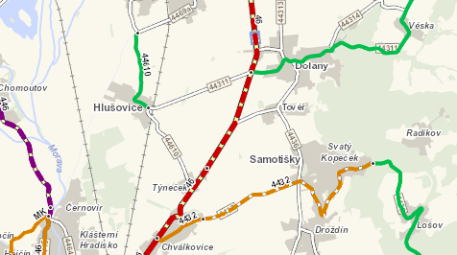
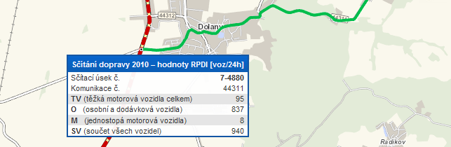
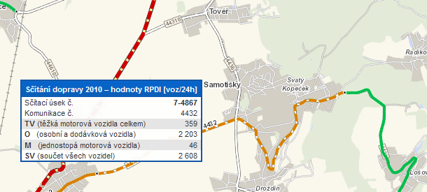

Sč. úsek | Úsek | Celoroční průměrná  intenzita všech vozidel  [počet vozidel / 24 hod] | Z toho podíl  těžkých vozidel |  | Autobusy  [počet vozidel / 24 hod] | Cyklistická doprava  [cyklo / 24 hod]
7-4867 | III/4432 Chválkovice-Samotíšky | 2608 | 359 | 13,8 % | 93 | 462
7-4880 | III/44311 Dolany | 940 | 95 | 10,1 % | 21 | 39
Zdroj: Ředitelství silnic a dálnic ČR, CSD 2010.

Nehodovost
Na předmětném úseku došlo dle serveru http://pcr.jdvm.cz/pcr/ pouze k jedné dopravní nehodě.
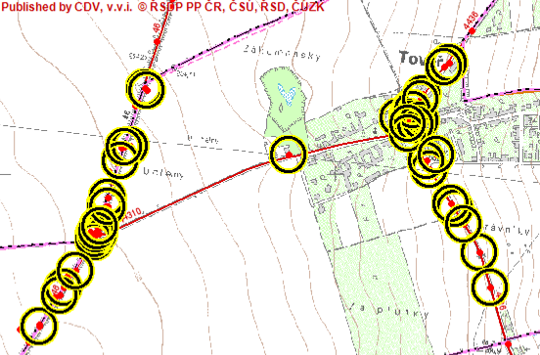

Datum | Den | Zranění | Charakteristika
6.4.2011 | Středa | Bez zranění | Srážka s pevnou překážkou (patník, značka) při nesprávném otáčení nebo couvání

Na rozdíl od navazujících I/46 a III/4436 se nejedná o nehodovou lokalitu.

Prohlídka lokality v terénu
Prohlídka byla provedena oběma členy auditorského týmu nezávisle na sobě v týdnu od 21.7.2014. Základní poznámky z prohlídky jsou vztaženy k příslušným fotografiím. Pozorován byl poměrně značný provoz osobních vozidel dokladující využívání silnice jako objízdné trasy při vjezdu do Olomouce.
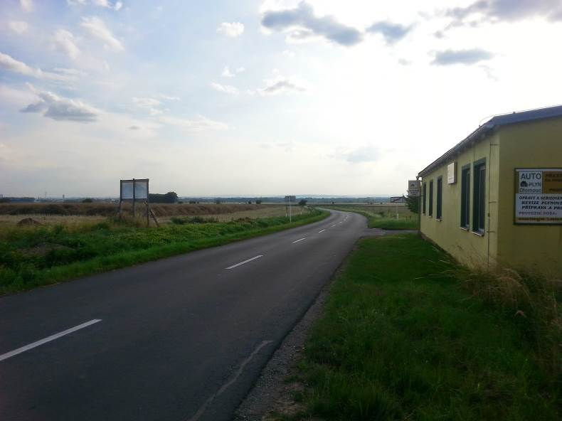 | Současný stav silnice na vjezdu do obce bez žádných stavebních úprav zabraňujících přenesení vyšších rychlostí do zastavěného území.
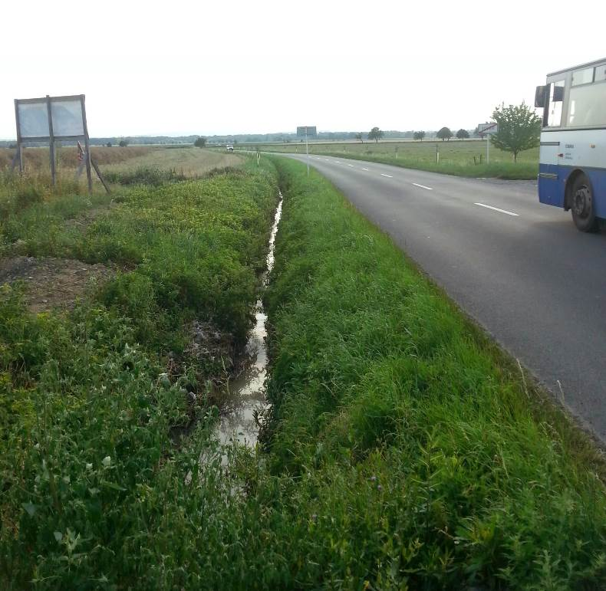 | Pravostranný obnovený příkop má značné sklony svahů, které při vyjetí vozidla mimo vozovku může způsobit vyšší škody – nepůsobí jako bezpečnostní zóna.
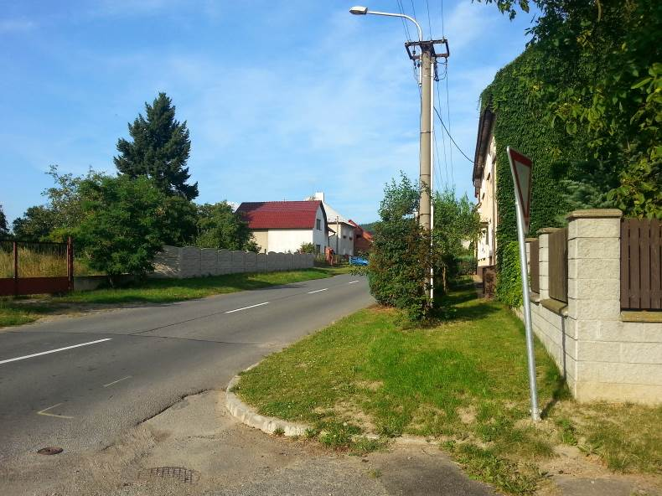 | Nedostatečný rozhled při výjezdu ze stávající místní komunikace ve směru do obce.
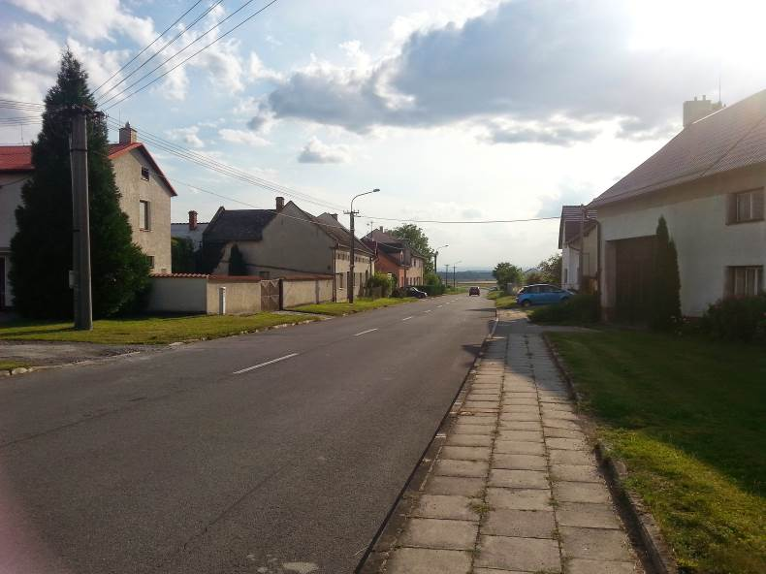 | Pohled na šířkově předimenzovaný jízdní pás bez vymezení jednotlivých funkčních ploch, který se zužuje na výjezdu z obce – právě opačně, než je praxí při moderních trendech v navrhování komunikací.
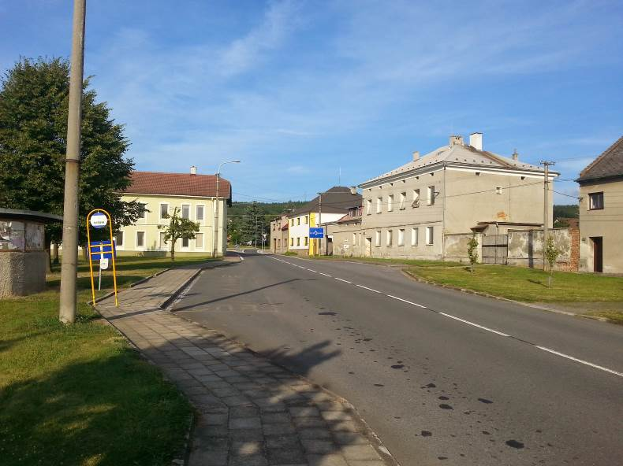 | Pohled na stávající téměř vstřícnou polohu zastávek na konci řešeného úseku před okružní křižovatkou se silnicí III/4436.

Výsledky auditu bezpečnosti
1. Posouzení parametrů návrhových prvků, včetně zemního tělesa a odvodnění
Riziko č. 01: Předložená studie v obou variantách navrhuje zúžení jízdního pásu na průtahu silnice na šířku 6,50 m mezi zvýšenými obrubami, což rozporuje usnesení zastupitelstva obce, kde stavebník požaduje při zpracování dalšího stupně PD v bodě j) „šířku vozovky III/44310 neměnnou (stávající), tj. 8,5 m“.
Tím dochází k narušení principu „samovysvětlující“ silnice a zklidňování dopravy, proveditelnosti bezpečných pěších tras křižující vozovkový pás (místa pro přecházení), kdy se při návrhu volí optimální šířkové parametry komunikací pro stanovenou povolenou rychlost. Šířka v průjezdním úseku by byla větší než v extravilánovém, což psychologicky podporuje volbu vyšších rychlostí než dovolených.
Popis rizika: Riziko spočívá ve velké míře nedodržování rychlostního limitu řidiči při jízdě po široké vozovce. Z toho pak vyplývají všechny negativní důsledky – zejména zvýšené nebezpečí nehody pro zranitelné účastníky silničního provozu (chodci přecházející přes silnici nebudou očekávat vyšší rychlost blížícího se vozidla, provoz cyklistů při okraji jízdního pruhu je rizikovější při míjení vozidly vyšší rychlostí).
Dalším negativním důsledkem jsou zhoršené rozhledové podmínky na napojených místních komunikacích při uvažování jízdy vyšší rychlostí než dovolenou. Vyšší šířka podpoří nežádoucí předjíždění pomalejších vozidel třeba i těch dodržujících zákon o provozu na pozemních komunikacích.
Nepřehlédnutelným rizikem je neumožnění bezpečného přecházení peších tras a jejich optimalizaci délek v křížení s vozovkovým pásem
Závažnost rizika: Vysoká

Návrh:
1) Respektovat návrh šířkového uspořádání dvoupruhového jízdního pásu v předložené studii s hodnotou 6,50 m mezi zvýšenými obrubami, která je v souladu s normovými ustanoveními pro příslušnou funkční třídu komunikace. Toto šířkové uspořádání dále umožní místa pro přecházení v umístění, délce a provedení dle platných norem a předpisů, tedy na místě s dostatečnými rozhledovými poměry na jednotlivá místa s bezbariérovou úpravou, jejich řádné nasvětlení (nasvětlení celého průjezdného úseku bez zvýraznění místa pro přecházení).
2) Alternativně je možné zvýraznit středový prostor komunikace vodorovným dopravním značením (dopravním stínem), vhodněji stavebně (mírně zvýšenou plochou provedenou v žulové dlažbě) tak, aby byly definované šířky jízdních pruhů 3,00 nebo 3,25 m, což opticky zúží hlavní dopravní prostor.

Pozn.: Geometrické návrhové prvky vjezdového dělícího ostrůvku, dělícího ostrůvku pro ochranu místa pro přecházení v km cca 0,250 a autobusových zastávek jsou navrženy vhodně a budou funkčně přínosem pro bezpečnost provozu. Doporučujeme dodržet normová ustanovení pro výšku obrubníku na ochranném ostrůvku a délku ochranné části ostrůvku (čela).
Návrh zemního tělesa a otevřeného odvodňovacího zařízení doporučujeme volit sklony svahů v mírnějších sklonech dle normových ustanovení. Vtok z otevřeného příkopu do dešťové kanalizace v km 0,090 je stávající bez pevného svislého čela (šikmé čelo).

2. Posouzení správnosti, logické návaznosti a konzistence svislého a vodorovného
dopravního značení, včetně posouzení možnosti předjíždění
Pozn.: Dopravní značení není hodnoceno vzhledem k předloženému stupni PD, které neobsahuje tuto podrobnost.
Předjížděcí manévry na průjezdních úsecích jsou bezpečnostním rizikem. Dopravní proud má být homogenní a pohybovat se rychlostmi v úrovni dovolené rychlosti. Předjíždění se předpokládá pouze velmi pomalých vozidel (např. jízdních kol, zemědělské techniky). Při stávající šířce jízdního pásu (8,50 m), existuje významná část řidičů, kteří se budou pohybovat rychleji, a právě větší volný prostor jim usnadní nevhodný předjížděcí manévr.
Navržený prvek ve variantě č. 2 – dělící ostrůvek v km 0,250 zabrání těmto manévrům, proto jej doporučujeme zachovat i v dalším stupni PD – vhodně prodloužit délky čel ostrůvku.
Rizika vyplývající z nevhodných předjíždění jsou tedy v dokumentaci eliminována, proto nejsou v rámci bezpečnostního auditu hodnocena.

3. Prověření rozhledových poměrů
Riziko č. 2: Požadavky na rozhledové poměry na místech připojení vozovky v km 0,250 a v km 0,480 jsou splněny. Do rozhledových polí na křižovatkách s místními komunikacemi, které připojují rozvojovou lokalitu v obci, a přilehlému místu pro přecházení zasahují stávající vysoký keřový porost, poměrně robustní sloup NN nadzemní a navrhovaná poloha kontejnerů pro separovaný odpad.
Popis rizika: Při vyjíždění vozidla z vedlejší komunikace nemusí řidič z důvodu překážek v rozhledových polích dát přednost vozidlům na hlavní komunikaci. Toto riziko by se ještě zvýšilo při jízdě rychlostí vyšší než dovolenou na stávající široké vozovce, protože délka odvěsny vynášená v trajektorii vozidla na hlavní je závislá na rychlosti. Hrozí riziko střetu vozidel.
Závažnost rizika: Vysoká
Návrh:
Odstranit keřové porosty zabraňující rozhledu před p.č. 188 a 187, plochu pro tříděný odpad navrhnout na jiném vhodnějším místě.

4. Zhodnocení bezprostředního okolí komunikace a pevných překážek
Pozn.: Vtok na zatrubnění příkopy je proveden seříznutím trouby bez svislého čela (šikmé čelo). Pevné překážky v okolí komunikace jsou umístěny vně bezpečnostního odstupu za zvýšeným obrubníkem s výškou podstupnice min 0,12 m.

5. Posouzení osvětlení
Pozn.: Studie obsahuje návrh osvětlení. Případný přechod pro chodce zpřístupňující autobusové zastávky bude nasvětlen dvojicí stožárů s intenzivním osvětlením. V dalším stupni PD bude doložen výpočet osvětlení.

6. Posouzení prvků zeleně
Riziko č. 3: V dokumentaci je navrženo osázení vegetační plochy středních dělících ostrůvků trávníkem a vjezdového i výsadbou stromu.
Popis rizika: Hrozí riziko přehlédnutí těchto do jízdního pásu vsazených dělících ploch.
Závažnost rizika: Nízká
Návrh:
Doporučujeme výsadbu provést plošnou výsadbou keřů (pokryvné) s výškou do 0,40 m, které bude výraznější než trávník. Strom na vjezdovém ostrůvku bude mít zapěstovanou korunu na subtilním kmínku. Doporučujeme zvážit i na vjezdovém ostrůvku osazení obrubníků s odraznou funkcí, aby se zmenšilo riziko následku najetí do sloupů VO a stromu.
Pozn.: Vegetační úpravy návsi nejsou posuzovány.

7. Zhodnocení potřeb všech účastníků silničního provozu
Pozn.: Návrh jednostranných, příp. oboustranných chodníků má jasnou koncepci a návaznost na autobusové zastávky i na zrealizované úseky v rámci výstavby okružní křižovatky s III/4436. Poloha vůči silnici v úsecích prostorově neomezených se navrhuje za postranním dělícím pásem. Jsou řešeny příčné vazby v pravidelných rozestupech.
Místo pro přecházení v km 0,250 je řešeno se středním dělícím ostrůvkem s navedením chodců šikanou, tak aby měli přehled o přijíždějících vozidlech.
Přecházení mezi autobusovými zálivy na nástupiště je také řešeno jako místo pro přecházení, což z hlediska bezpečnosti je vhodný prvek, nicméně naráží na ustanovení Vyhl. č. 398/2009 Sb., která požaduje, cit.: „Přístup přes vozovku (na zastávku) musí být po přechodu pro chodce“.
Specifická opatření pro cyklisty nejsou v projektu uvažována, předpokládá se pohyb při okraji jízdního pruhu společně s motorovými vozidly při rychlostech do 50-ti km/h. Tento přístup lze podpořit vzhledem k minimálním předpokládaným intenzitám cyklistů, lze uvažovat pouze místně bydlící. (Silnice není užívána pro cyklistickou dopravu jako tranzitní vzhledem k zaústění v extravilánu do silně zatížené silnice I/46.)

8. Posouzení parkovacích a odstavných ploch
Riziko č. 4: Projektová dokumentace předpokládá parkování vozidel v dlouhých vjezdech, proto nejsou řešeny parkovací zálivy v přidruženém dopravním prostoru. Vjezdy na pravé straně v úseku před návsí budou zkráceny o šířku vloženého chodníku, neumožní tak plnohodnotné parkování vozidel delších než 4,00 m.
Popis rizika: Zejména v užším uličním profilu od km 0,100 do 0,250 hrozí při odstavování vozidel na vjezdech jejich částečný zásah do průchozího prostoru chodce pohybujícího se při vodící linii. Při obsazení tohoto krátkého vjezdu budou další vozidla majitelů, příp. návštěvy odstavovat vozidlo v jízdním pruhu.
Závažnost rizika: Střední
Návrh:
Zřídit parkovací zálivy v užší části uličního profilu v alespoň minimálním počtu umožňující odstavení vozidel např. pro návštěvy.

9. Posouzení aplikací prvků pasivní bezpečnosti
Netýká se.
10. Posouzení případné místní a přechodné úpravy na komunikaci
Rizika vyplývající z navrhované místní úpravy nejsou hodnocena, není obsaženo v auditované PD.

11. Posouzení výsledků předchozí fáze auditu bezpečnosti pozemní komunikace
Bezpečnostní audit v předchozí fázi nebyl zpracován.

Závěr
Bezpečnostní audit byl proveden za účelem zvýšení bezpečnosti a snížení rizika vzniku dopravních nehod. Auditorský tým hodnotí předložený návrh jako kvalitní řešení pro zvýšení bezpečného vyznění dopravního prostoru a měl by být se zohledněním zmíněných rizik takto dopracován do vyšších stupňů projektové dokumentace.
Zásadní je zejména dodržet ve studii navrhovanou šíři jízdního pásu v hodnotě 6,50 m. Zásah laické veřejnosti, který se projevil v upraveném zadání pro projektanta, aby dodržel šíři stávající, nemůže být akceptován. Je v zásadním rozporu se zásadami utváření dopravních prostorů v zastavěném území obcí. Volba naddimenzovaného šířkového uspořádání by v důsledku mohla podpořit vznik různorodých dopravních nehod zapříčiněných jízdou vyšší rychlostí a je tedy vysokým bezpečnostním rizikem.

Příloha: Hodnotící list


V Olomouci dne 25.7.2014 V Šumperku dne 25.7.2014


…………………………………………… ……………………………………………
Ing. Petr Smítal Ing. Luděk Cekr

